Уголок природы в гр. ромашка
Природа с ее необычайным разнообразием явлений, животных и растений производит на детей сильное впечатление. Непосредственное общение с природой дает ребенку более яркие представления, чем книжки, картинки и рассказы взрослых. Для постоянного общения детей с растениями и животными в нашей группе создан уголок природы. Хорошо оборудованный и удачно расположенный уголок природы украсит групповую комнату, доставит удовольствие детям, даст возможность проводить интересные наблюдения, ухаживать за животными и растениями в течение всего года.

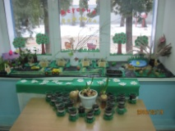

В уголке природы, дети сосредоточивают свое внимание на небольшом количестве объектов (наиболее типичных, что обеспечивает более глубокое их познание. Дошкольники имеют возможность длительно рассматривать обитателей уголка природы, наблюдать за ними; постепенно у них формируются прочные осознанные знания о животных (внешний вид, повадки, условия существования и т. д., трудовые навыки и умения, развивается наблюдательность. На основе знаний и навыков, которые приобретают дети, формируются интерес к природе, бережное отношение ко всему живому, чувство ответственности.

